UD5.Práctica 9
Packet Tracer: Seguridad en los puertos

Ejercicio 1
A partir del siguiente diagrama en Packet tracer responder a los siguientes apartados (indicando los comandos CLI empleados para cada caso)
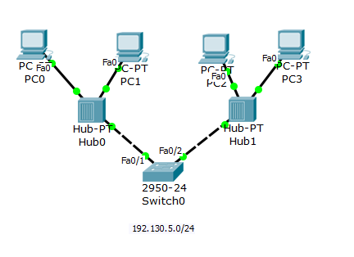
1. Si existen eliminar las direcciones MAC estáticas de la tabla Mac-Puerto del Switch
Ver si existen → show mac address-table
Eliminarlas en caso de que existan → clear port-security configured
2. Permite solo el acceso al puerto 0/1 del switch al Pc0
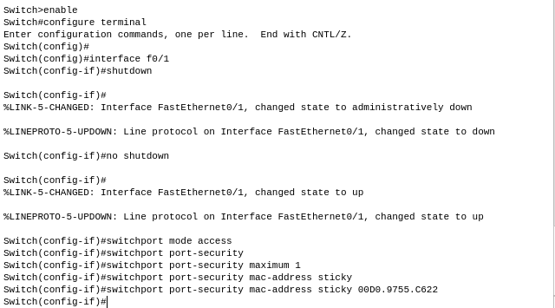

3. Envía un ping de PC0 a PC3 ¿funciona?
Sí
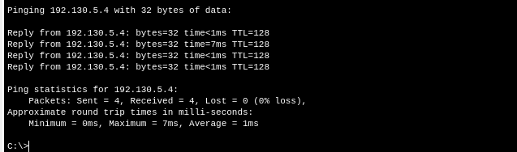
4. Envía un ping de PC1 a PC3 ¿funciona? ¿qué provoca?
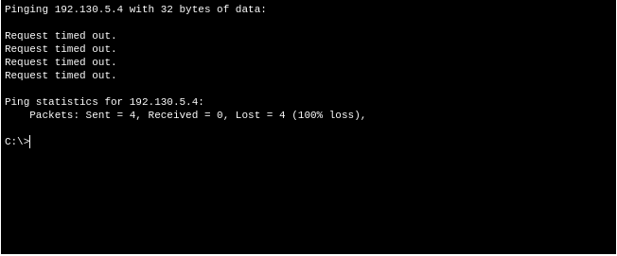
Provoca que se apague el puerto Fa0/1:
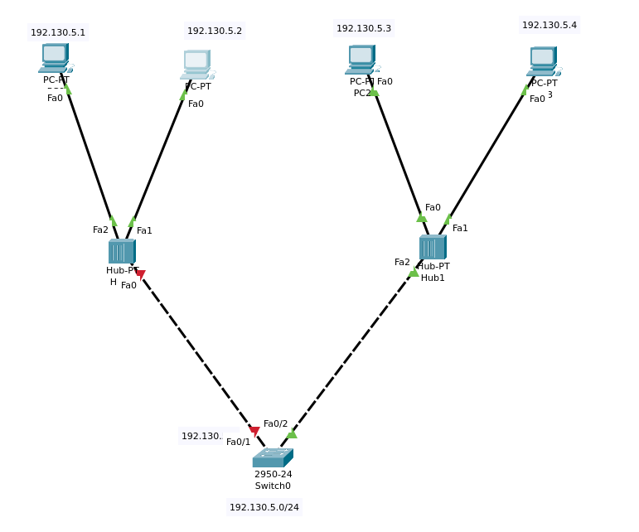

5. Abre el puerto que se ha cerrado en el switch
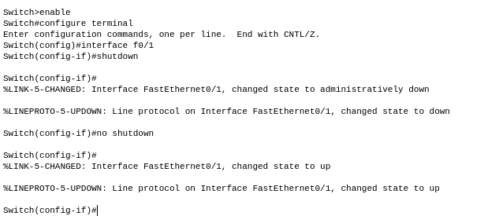
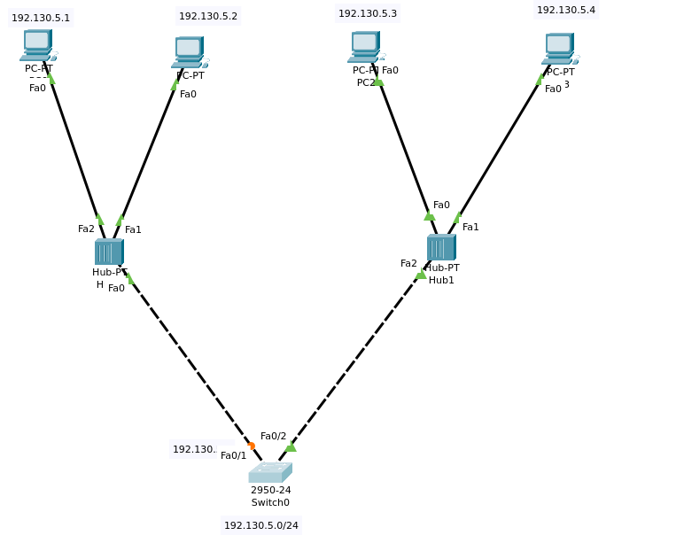
6. Cambiamos la configuración del puerto del switch para que no cierre el puerto ante un acceso indebido, sino que sólo no lo permita
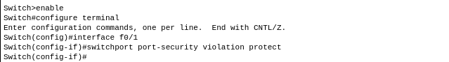

7. Visualiza la situación actual del switch respecto a la configuración de seguridad del puerto
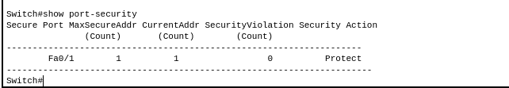
8. Añade dos portatiles al Hub1 y configúralos en la misma red IP
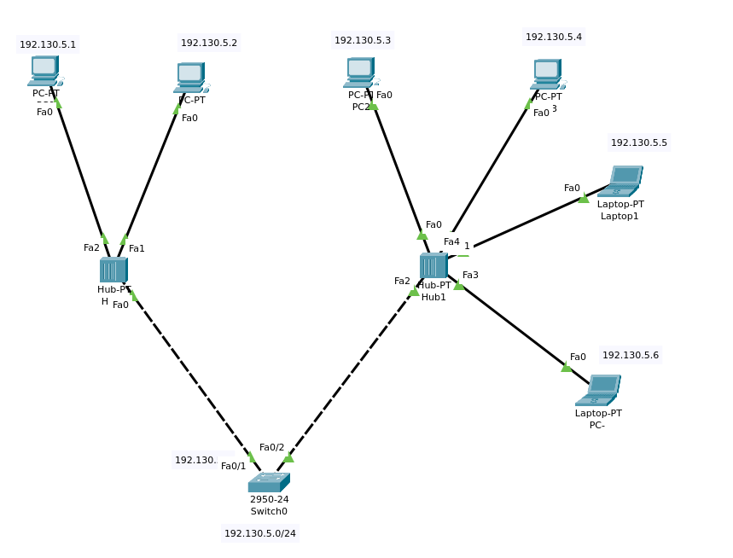
9. Indica que en ese puerto del switch el fa 0/2. Se desea permitir el solo acceso a dos direcciones MAC (la del PC2 y PC3)
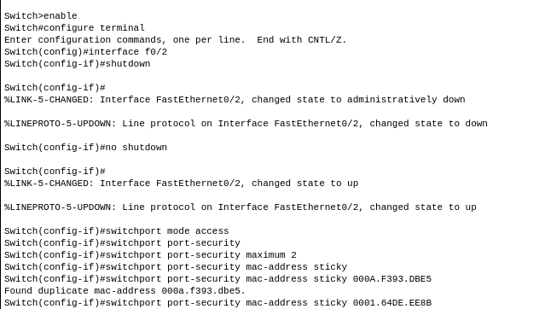(Lo de found duplicate …. no debería salir pero habíamos metido mal antes una cosa)

10. Envía un ping de PC2 a PC0 ¿Funciona?
Sí.
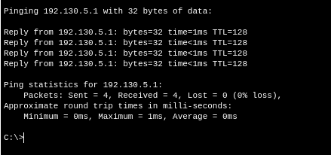

11. Envía un ping de PC3 a PC0 ¿funciona?
Sí
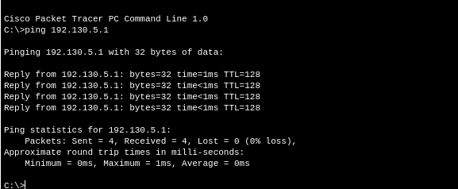

12. Envía un ping de PC4 a PC0 ¿funciona? ¿qué provoca?
No, y apaga el puerto.
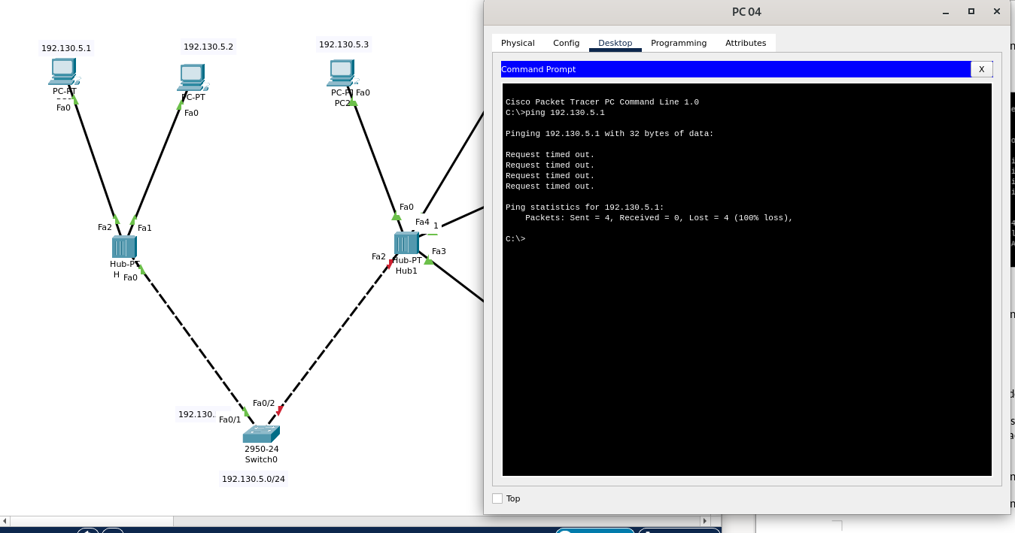

13. Abre el puerto que se ha cerrado en el switch
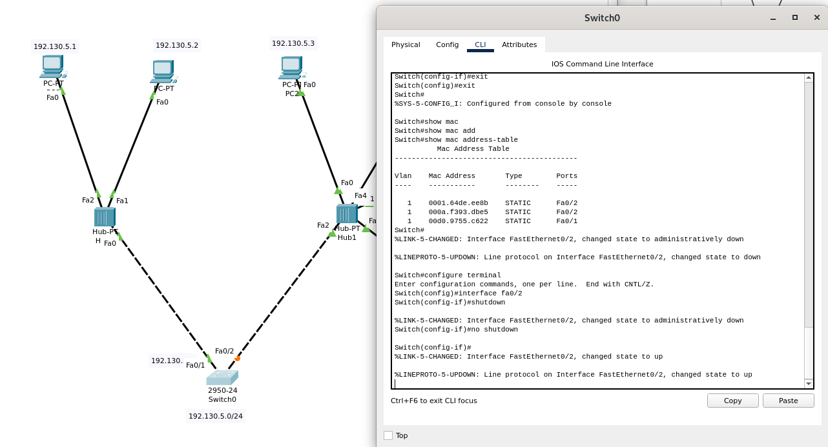

14. Modifica la configuración del switch para que no cierre el puerto al detectar una violación. Debe contabilizar la violación y no permitir la comunicación, pero no cierra el puerto

15. Envía un ping de PC2 a PC0 ¿funciona?
16. Envía un ping de PC3 a PC0 ¿funciona?
17. Envía un ping de PC4 a PC0 ¿funciona? ¿qué provoca?
18. Visualiza la situación actual del switch respecto a la configuración de seguridad del puerto
19. Añade un 3º PC al primer Hub (Hub0) y configúralo en la red
20. Cambia la seguridad el puerto 0/1 del switch, para que permita un máximo de 2 direcciones MAC, y que las aprenda automáticamente.
Si hay un acceso indebido debe contabilizarlo, pero no cerrar el puerto
21. Prueba a comunicar Pc0 con Pc3. Y muestra la seguridad del puerto
22. Ping de Pc1 con Pc3 y muestra la seguridad del puerto
23. Ping de PcNuevo con Pc3. Y muestra la seguridad del puerto
24. Muestra una información más precisa de la seguridad del puerto sobre el interfaz fa 0/1
25. Si en lugar de comunicar en el ejer 21 Pc0, comunicáramos otra máquina, ¿dejaría aprender dos direcciones por Sticky? En caso de no poder, ¿qué habría que hacer?
26. Visualiza las direcciones MAC autorizadas para cada puerto del switch
27. Borra las direcciones Mac autorizadas, que se han aprendido de forma automática. Y comprueba que se han borrado
28. Borra todas las Mac autorizadas
29. Ahora borra la seguridad de puerto, para que permita todo

